あやせ家庭読書・ふれあいの日
～あやせゼロの日運動～
どく しょ き ろく

枚目

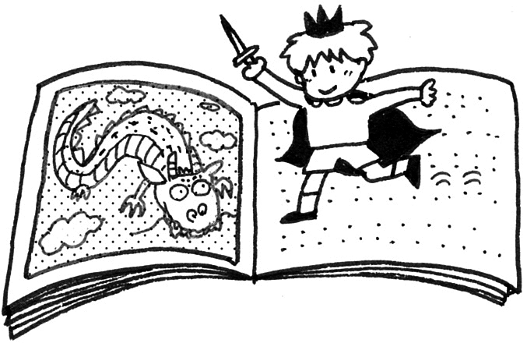

★毎月ゼロのつく日（10日、20日、30日）は、おうちで読書やおしゃべりを楽しむなど、みんなとのふれあいの時間として過ごしましょう。

名 前

綾瀬市役所 市民環境部 生涯学習課
綾瀬市早川５５０番地
0467-77-1111

